«Травма ныряльщика»:

профилактика и оказание доврачебной помощи

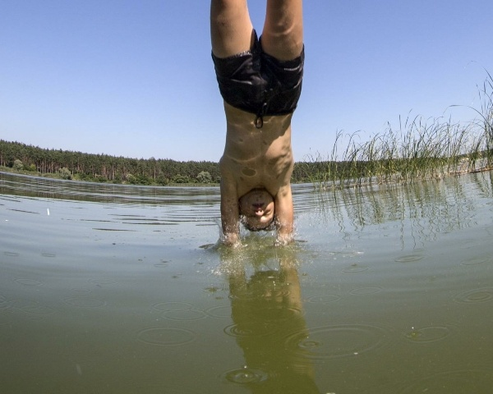Разговор о травме ныряльщика особенно актуален в такую жаркую погоду, как сейчас. Водный спорт, равно как и обычное купание, всегда бодрят, закаливают, доставляют удовольствие. Но активные виды отдыха и спорт всегда сопряжены с риском получения травм. Некоторые из них по своей природе и механизму смертельно опасны. Дно неизвестного водоема может быть слишком мелким. Там могут, находится камни, металлические предметы, затопленные деревья. Бывают случаи, когда ныряльщик не рассчитывает глубину из-за волн.
Травма ныряльщика – это перелом шейного отдела позвоночника с повреждением спинного мозга вследствие резкого удара головой о дно водоема. Чаще всего повреждаются 4, 5 и 6 позвонки шейного отдела. При ударе о дно деформируется позвоночный канал. Костные фрагменты позвонков или смещение их тел приводят к травматизации или сдавливанию спинного мозга. При нырянии под водой шейные мышцы расслабляются, поэтому в момент соприкосновения головы с дном они не уменьшают силу удара, действующую на позвонки. Сами мышцы и связки шеи также повреждаются при этой травме.
При повреждении спинного мозга наступает паралич рук и ног, утрачиваются все виды чувствительности, останавливается дыхание. После такой травмы пострадавший не в состоянии вынырнуть, не может он и самостоятельно выбраться из воды. Общая картина последствий выглядит так: около 2/3 травм ныряльщика заканчивается смертью пострадавшего, 1/3 - инвалидностью 1-й и 2-й групп. В основном это молодые активные люди в возрасте от 15 лет до 40.

Оказание первой помощи.
Прежде всего, надо знать, как вынести ныряльщика из воды. Не поворачивайте его голову и не тащите за волосы. Пострадавшего следует подхватить под мышки, повернуть к себе спиной и, прислонив к своему бедру, плыть к берегу.
После извлечения человека из воды его осторожно укладывают на спину, по возможности, на ровную жесткую поверхность. Если он без сознания, то нужно помнить, что в таком положении его дыхательные пути могут быть в любой момент перекрыты водой, рвотными массами или языком. При этом положение на спине все же остается предпочтительным.
Необходимо немедленно вызвать «скорую помощь» 103 и постоянно следить за тем, чтобы у пострадавшего не остановилось дыхание. При оказании доврачебной помощи все внимание постоянно должно быть обращено на поддержание жизненно важных функций организма пострадавшего – дыхания и сердечной деятельности. Причем нужно стараться не сместить сломанные позвонки и не нанести тем самым дополнительной травмы. До приезда бригады «скорой помощи» рот пострадавшего нужно очистить носовым платком, намотанным на палец. Затем, если пострадавший не дышит, несколько (три-пять) раз сдавить его грудную клетку. В таких случаях из дыхательных путей частично выливается попавшая туда вода. После этого приступают к искусственному дыханию способами «рот в рот» или «рот в нос». При отсутствии сердечных сокращений проводится закрытый массаж сердца.
О переломе шейных позвонков, прежде всего, свидетельствуют следующие признаки – резкая боль в области шеи (если пострадавший в сознании). Он не сможет двигать головой. Если ему понадобится посмотреть в сторону, он будет поворачиваться всем туловищем. Часто пострадавшие придерживают голову руками.
Если после ныряния пострадавший находится без сознания, доврачебную помощь ему необходимо оказывать следующим образом: голову и шею следует зафиксировать с помощью мешочков с песком для последующей транспортировки пострадавшего.
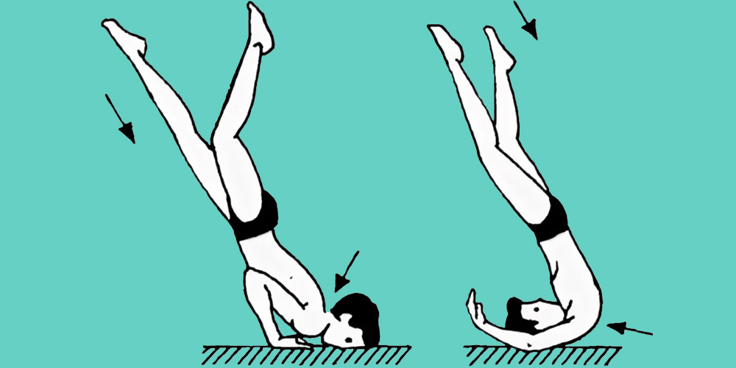

Еще одна разновидность тяжелых пляжных травм – это результат неудачного падение с так называемой «тарзанки» (самодельного приспособления для прыжков в воду с высоты). В данном случае причиной травмы может оказаться неправильное положение тела при быстром вхождении в воду. Неадекватно сгруппировавшись и не рассчитав свои силы, ныряльщик способен получить перелом не только в шейном, но и поясничном отделе позвоночного столба. Также кроме переломов позвоночника возможны закрытые травмы брюшной полости. Если падение приходится на живот, не исключены разрывы внутренних органов: печени, селезенки, кишечника; в случае удара о воду спиной – повреждаются почки.
Чтобы предотвратить травмы на воде, достаточно соблюдать простые правила: перед купанием изучить глубину водоема и состояние дна, не нырять в незнакомом месте и на мелководье, не прыгать в воду во время шторма, отказаться от ныряний в нетрезвом состоянии.

